
Что входит в нормы ГТО?
Новые нормативы сдачи ГТО включают в себя такие упражнения на гибкость, бег, отжимания, плавание и другие с учетом возраста и пола участников, а также уровень подготовки. Всего существует 11 ступеней, соответствующих разным возрастам, начиная с 6 лет и заканчивая 70 годами и старше.
Таблица нормативов для каждой возрастной группы есть на сайте:
gto norm.ru.
Чтобы войти в личный кабинет ГТО, нужно зарегистрироваться на сайте http://www.gto.ru/ (создать электронную почту, прикрепить фото в электронном виде, запомнить логин, пароль).
Участие в комплексе ГТО сопровождается присвоением гражданину уникального идентификационного номера, состоящего из 11 цифр:
Следующий шаг – попадание в личный кабинет, где кроме автоматического ознакомления с нормативными показателями комплекса ГТО на бронзовый, серебряный и золотой знаки отличия внутри его возрастной ступени, гражданин выбирает удобный для себя Центр тестирования.


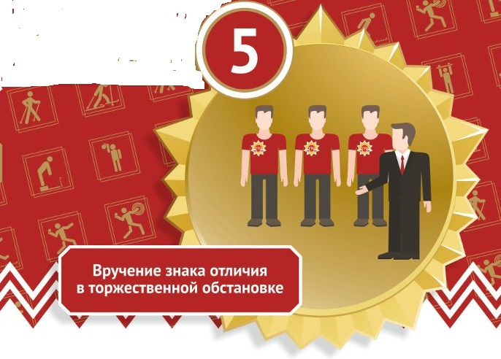

После выполнения гражданином 1-3 шагов, информация поступает в Центр тестирования для ее дальнейшей обработки, а также – вся информация собирается в автоматизированной базе данных комплекса ГТО.
При отсутствии технической возможности подать заявку и стать участником комплекса ГТО вам поможет сотрудник Центра тестирования МО Северский район-Мельниченко Светлана Сергеевна

Центр тестирования ГТО в Северском районе находится в МБУ СШ по шахматам № 4 ст. Северской по адресу: ст. Северская, ул.50 лет Октября,17, тел 8-86166-2-19-01

Ждем Вас с понедельника по пятницу с 9.00 до 17.00
В день сдачи нормативов ГТО необходимо иметь при себе медицинскую справку, свидетельство о рождении (паспорт), можно ученический билет.
Выполнить все нормативы испытаний (тестов) комплекса ГТО в один день невозможно.
Необходимо понимать, что у вас есть только одна попытка при выполнении одного норматива, поэтому существуют рекомендации к недельному двигательному режиму.
С того момента, как ГТО начал внедряться в жизнь, возрос интерес к спорту. Есть система поощрений, Например, школьник, сдавший нормы на золотой знак, получает дополнительные баллы при поступлении в ВУЗ.
Желаем удачи и побед!
Дополнительно информацию вы можете посмотреть на сайте http://www.gto.ru/

Центр тестирования ГТО ст. Северской

Уважаемые родители!
Приглашаем Вас и вашего ребенка

______________________________
Зарегистрироваться на сайте ГТО, сдать нормативы ГТО.
Всероссийский физкультурно-спортивный комплекс «Готов к труду и обороне» (ГТО) –программа, нацеленная на развитие массового спорта и оздоровление населения.
Комплекс ГТО это подготовка к выполнению и выполнение населением от 6 до 70 лет видов испытаний по трем уровням трудности, соответствующим золотому, серебряному, бронзовому знакам отличия «Готов к труду и обороне».

